目录

修订记录 1
一．组件说明 3
二．文件列表 3
三．功能支持 3
1.单日日期选择 3
2.时间段时期选择 4
3.对比日期选择 4
4.对比日期段自动校准。 4
5. 日期格式化 4
四．使用说明 4
1.文件引入步骤 4
2.调用接口 5
五．参数说明 6
1.默认参数配置说明 6

一．组件说明
此日期组件是依赖jQuery开发的js组件，能够做到很好的跨平台移植，不论web应用平台是基于java，还是php，或是asp.net，都可以通过简单的接口对接，实现日期选择的控制和使用。目前此组件在腾讯分析的前台有较成熟的应用，期待您使用过程中的意见反馈。

二．文件列表
Jquery.min.js 是v1.7.2的官方JQuery版本，日期组件库的依赖函数库；
gri.dateRange.js是日期组件的核心js代码库。整个日期控件由一个dateRange对象及其它的原型派生构成。
gri.controls.css 是日期控件的默认样式文件(其中还包含其它组件的样式)，如各自业务系统需要自定义样式，在接口处传递即可。

三．功能支持

1.单日日期选择
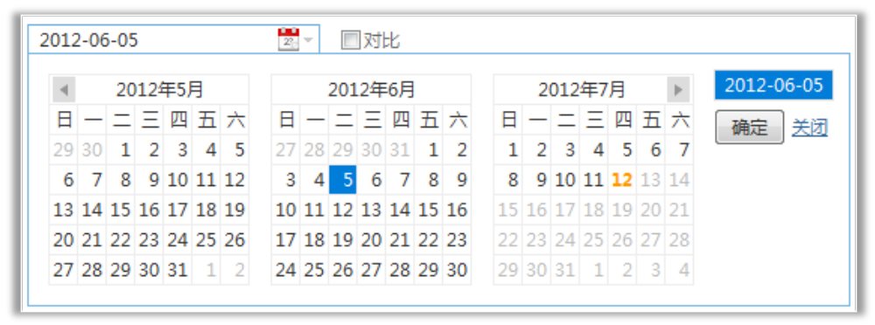
支持，只选择一天的日期选择需求，通过调用接口传递配置参数。【配置参数见下说明五】

2.时间段时期选择
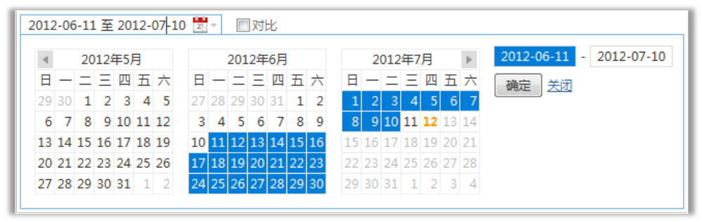
支持一段时间的选择，调用接口的配置参数默认选择一段时间。【配置参数见下说明五】

3.对比日期选择
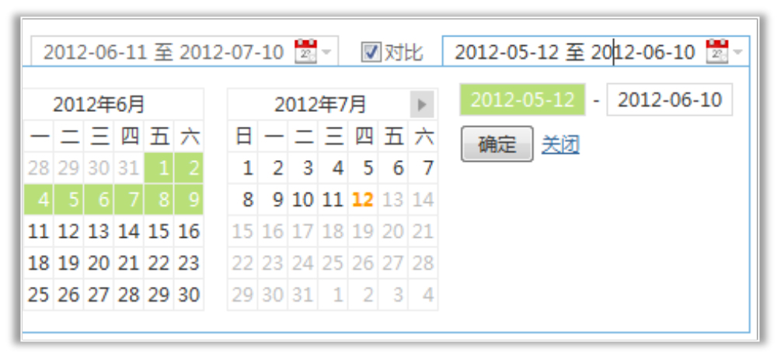
如需要对比，在调用接口配置参数中传入。【配置参数见下说明五】

4.对比日期段自动校准。
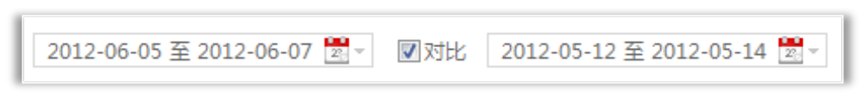
对比日期会根据基准日期的天数跨度，以对比日期的基准日期做校准。

日期格式化
统一格式化为增加前导'0',年月日之间增加'-'。

- 两套皮肤风格可控选择：
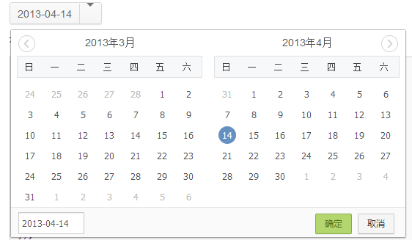

四．使用说明

1.文件引入步骤
【step1：先引入js文件】
<script src="gri.dateRange.js"></script>
<script src="jquery.min.js"></script>

【step2：增加默认样式文件】
在压缩包中有统一的css，样式文件，也是日期选择器的默认样式文件。如需根据系统的特性进行扩展，支持在定义样式，将样式引入系统，如与系统的reset样式冲突自行调整。

【step3：在你需要的地方实例化日期选择器对象】
日期选择器的实列化调用示例，只需要按照如下接口传递即可相应配置参数即可。
<!--gri皮肤的代码段-->
<input type="text" name="date" id="date" value="" class="date"/>
<!--ta风格的代码段-->
<div class="ta_date" id="div_date_demo3">
<span class="date_title" id="date_demo3"></span>
<a class="opt_sel" id="input_trigger_demo3" href="#">
<i class="i_orderd"></i>
</a>
</div>

2.调用接口
>>需要对比的日期的情况
<script type="text/javascript">
// date 为输入框的ID值，这里可以自定义配置
var dateRange = new pickerDateRange('date', {
isTodayValid : false, //今日日期是否可选
startDate : '2010-12-10', // startDate 开始时间
endDate : '2011-01-12', // endDate 结束时间
startCompareDate : '2010-11-20', // startCompareDate 比较开始时间
endCompareDate : '2011-01-02', // endCompareDate 比较结束时间
needCompare : true, // needCompare 比较开关;true 启用比较;false 不进行比较
target : 'asdfasdf', // target 日期选择框摆放的位置, 一般是在 form 中
isSingleDay : false // 强制只能选择一天
});

>>没有时间对比的情况
<script type="text/javascript">
// date 为输入框的ID值，用户可以自定义
var dateRange = new pickerDateRange('date', {
startDate : '2010-12-10', // startDate 开始时间
endDate : '2011-01-12', // endDate 结束时间
target : 'asdfasdf' // target 日期选择框摆放的位置, 一般是在 form 中
});
</script>

五．参数说明

1.默认参数配置说明
var defaults = {
aToday : 'aToday', //今天
aYesterday : 'aYesterday', //昨天
aRecent7Days : 'aRecent7Days', //最近7天
aRecent30Days : 'aRecent30Days', //最近30天
startDate : '', // 开始日期
endDate : '', // 结束日期
startCompareDate : '', // 对比开始日期
endCompareDate : '', // 对比结束日期
minValidDate : '315507600', //最小可用时间，控制日期选择器的可选力度
success : function(obj) {return true;}, //回调函数，选择日期之后执行何种操作
startDateId : 'startDate', // 开始日期输入框ID
startCompareDateId : 'startCompareDate', // 对比开始日期输入框ID
endDateId : 'endDate', // 结束日期输入框ID
endCompareDateId : 'endCompareDate', // 对比结束日期输入框ID
target : '', // 日期选择框的目标，一般为 <form> 的ID值
needCompare : false, // 是否需要进行日期对比
suffix : '', //相应控件的后缀
compareCheckboxId : 'needCompare', // 比较选择框
calendars : 3, // 展示的月份数
dayRangeMax : 0, // 日期最大范围(以天计算)
monthRangeMax : 12, // 日期最大范围(以月计算)
dateTable : 'dateRangeDateTable', // 日期表格的CSS类
selectCss : 'dateRangeSelected', // 时间选择的样式
compareCss : 'dateRangeCompare', // 比较时间选择的样式
coincideCss : 'dateRangeCoincide', // 重合部分的样式
disableGray : 'dateRangeGray', // 非当前月的日期样式
isToday : 'dateRangeToday', // 今天日期的样式
joinLineId : 'joinLine',
isSingleDay : false,
defaultText : ' 至 ',
singleCompare : false,
autoSubmit : false // 没有确定，取消按钮，点击结束日期自动提交
stopToday : true,
isTodayValid : false,
noCalendar : false //日期输入框是否展示
theme : 'gri', //日期选择器的主题，目前支持 'gri' / 'ta'
autoCommit : false, //加载后立马自动提交
autoSubmit : false, //没有确定，取消按钮，直接提交
replaceBtn : 'btn_compare'
};

